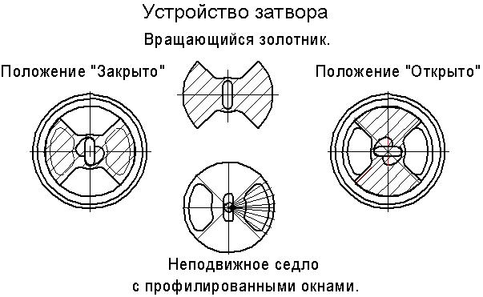

Рис.4 Устройство узла затвора

07.10.2022

Клапан питания котлов дискового типа
с электроприводом КРП-50Мд

Паспорт

АЛШ 2.503.028 ПС

Телефоны для заказа : (343) 345-25-66; 217-63-28; 217-63-29

E-mail: pp-66@list.ru

В связи с постоянной работой по усовершенствованию изделия, улучшающей условия эксплуатации, в конструкцию могут быть внесены незначительные изменения, не отраженные в настоящем издании.

1. НАЗНАЧЕНИЕ
Клапан питания котлов дискового типа с электроприводом КРП-50Мд (в дальнейшем клапан) предназначен для автоматического питания и поддержания заданного уровня воды в верхнем барабане котла малой производительности, а также в других аналогичных системах.
Условия эксплуатации:
- температура окружающей среды от 5 до 50 °С;
- относительная влажность воздуха до 80% при температуре 35 °С.
Пример записи обозначения клапана диаметром условного прохода
Ду 50 мм с условным давлением 2,5 МПа при его заказе:
- клапан КРП-50Мд – 50 – 2,5 ТУ 4218-029-36329069-2013
Пример записи обозначения клапана диаметром условного прохода
Ду 50 мм с условным давлением 2,5 МПа затвор из керамики при его заказе:
- клапан КРП-50Мд – 50 – 2,5 -к ТУ 4218-029-36329069-2013

2. ТЕХНИЧЕСКИЕ ХАРАКТЕРИСТИКИ

Регулируемая среда – вода, пар, неагрессивная к материалам,
из которых изготовлен клапан.
Условное давление, МПа - вода -1,6; пар - 2,5
Температура регулируемой среды, вода °С – до 150, пар - до 220
Температура окружающей среды, °С – от 5 до 50.
Относительная протечка клапана, % от Кvу - 0,1.
Полный срок службы, не менее, лет – 10.
Диаметр условного прохода, условная пропускная способность, пропускная способность при различных перепадах давления Р, масса, габаритные размеры приведены в табл. 1.
Тип электропривода и основные технические характеристики представлены в таблице 2 и в паспорте на электропривод.
Таблица 1.
Диаметр условного прохода, Ду, мм | Пропускная способность при перепаде Р кгс/см² ,  м²/ч ± 20 % |  |  |  | Условная пропускная способность,  м²/ч ± 10 % | Габаритные размеры, мм |  | Масса, кг
Диаметр условного прохода, Ду, мм | 1,6 | 2,5 | 3 | 4 | Условная пропускная способность,  м²/ч ± 10 % | Н | L | Масса, кг
50 | 3,5 | 4,5 | 5 | 6 | 3 | 500 | 230 | 17,0
50 | 6 | 8 | 8,5 | 10 | 5 | 500 | 230 | 17,0
50 | 10 | 12,5 | 13,5 | 16 | 8 | 500 | 230 | 17,0
50 | 15 | 18 | 20 | 24 | 12 | 500 | 230 | 17,0
50 | 25 | 32 | 35 | 40 | 20 | 500 | 230 | 17,0
80 | 22 | 28 | 31 | 36 | 18 | 600 | 310 | 30,0
80 | 35 | 44 | 48 | 56 | 28 | 600 | 310 | 30,0
80 | 55 | 60 | 63 | 66 | 33 | 600 | 310 | 30,0
2

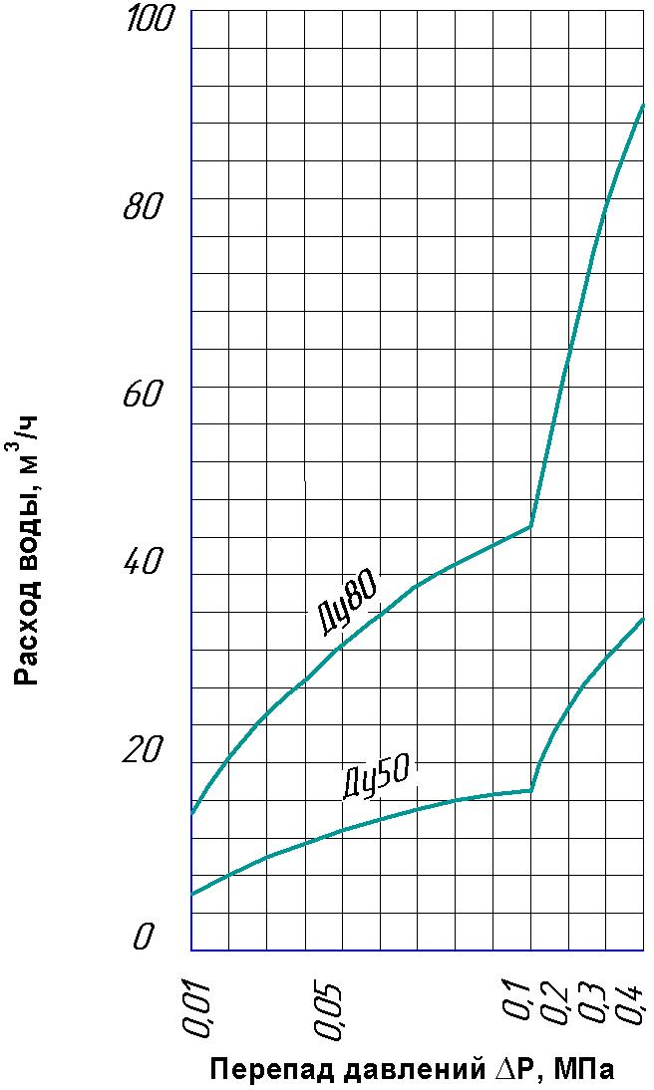

Рис. 3 Диаграмма выбора клапанов КРП-50Мд
Ду50.80

11

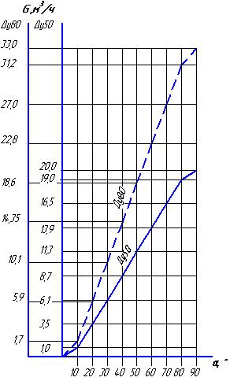

Рис.2 Расходная характеристика КРП-50Мд в зависимости
от угла поворота ЭТМ.

10

Таблица 2

Привод | Напряжение, В | Масса,  кг
ГЗ-ОФ(М) | 220В | 10,0

График расходной характеристики клапана приведен на рис.2.

Диаграмма выбора клапана в зависимости от перепада давления представлена на рис.3.

Питание электропривода осуществляется от сети переменного тока напряжением 220 В, частотой 50 Гц.

Схемы подключения, см. паспорт на электропривод ГЗ-ОФ(М.

Материалы основных деталей: корпус клапана, фланец – углеродистая сталь Ст 25; седло, золотник – нержавеющая сталь 40Х13.

КОМПЛЕКТ ПОСТАВКИ
Таблица 3.

Обозначение | Наименование | Количество | Примечание
АЛШ 2.503.028 | Клапан питания  котлов дискового типа КРП-50Мд | 1 шт. | По спецификации заказа
АЛШ 2.503.028 ПС | Паспорт | 1 экз.
 | Паспорт «ГЗ-ОФ(М» | 1 экз.

3

4. УСТРОЙСТВО И ПРИНЦИП РАБОТЫ

4.1. Клапан состоит из корпуса 1, верхнего фланца с электроприводом ГЗ-ОФ(М) 2, нижнего фланца 3, сальникового узла 4 и узла затвора 5 (Рис.1).
4.2. Узел затвора клапана состоит из дискового седла и золотника, изготовленного в виде двух лепестков, которые, поворачиваясь, открывают в седле профилированные отверстия. Узел затвора соединяется через шток с электроприводом.
4.3. Устройство электропривода ГЗ-ОФ(М) указано в паспорте на электропривод.
  - Сальниковый узел обеспечивает герметичность по отношению к внешней среде при повороте штока с узлом затвора.
4.5. Принцип действия клапана основан на изменении площади отверстий в седле, не перекрытых лопастями золотника, при вращении его вокруг оси соответственно, и расхода воды, поступающей через клапан в котел, в зависимости от поворота затвора.
4.6. При снижении уровня воды в барабане котла электропривод вращает шток затвора в сторону увеличения или уменьшения.

- УКАЗАНИЕ МЕР БЕЗОПАСНОСТИ

5.1. При установке клапана должны быть соблюдены «Правила устройства и безопасной эксплуатации паровых и водогрейных котлов», утвержденные Госгортехнадзором СССР 11 июля 1972 г.
5.2. При эксплуатации клапана следует соблюдать требования по
техническому обслуживанию, указанные в данном паспорте.
5.3. Проверка исправности действия клапана должна производиться перед каждым пуском котла в работу в соответствии с требованиями, указанными в паспорте.
5.4. Клапан должен быть защищен от воздействия на него лиц, не связанных с его обслуживанием и ремонтом.
5.5. Производственная инструкция по обслуживанию клапана должна быть включена в инструкцию для персонала котельных, утвержденную главным инженером предприятия-потребителя.
5.6. Работа по монтажу обслуживанию клапана должны выполняться лицами, имеющими допуск к эксплуатации установок напряжением до 1000 В.
5.7. Клапан должен быть заземлен медным проводом сечением не менее 2,5 мм. Заземляющий провод подсоединить к клемме “Земля” на корпусе электрического привода.
5.8. ВНИМАНИЕ! Все работы по монтажу и демонтажу электрического привода и обслуживанию производить только при отключенном напряжении питания и давления в клапане.

4

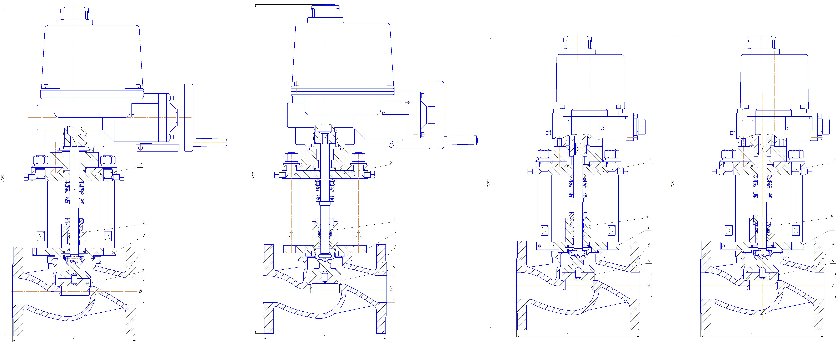

Рис.1 Клапан питания котлов дискового типа
КРП-50Мд – пар 220°С

9

Рис.1 Клапан питания котлов дискового типа
КРП-50Мд –вода 150 °С

8
6. ПОДГОТОВКА ИЗДЕЛИЯ К РАБОТЕ.

6.1 Перед установкой на объект клапан необходимо проверить на комплектность поставки, отсутствие механических повреждений и состояние крепежных соединений, соединение клапана с электроприводом, легкость перемещения штока с помощью ручного дублера (перемещение должно быть плавным без рывков).
6.2. Клапан устанавливается на горизонтальный участок трубопровода в любом положении, удобном для обслуживания и осмотра.
Запрещается установка электроприводом вниз.
При установке клапана отклонение от вертикального положения должно быть не более 5°.
6.4. Клапан следует устанавливать в систему питания так, чтобы
направление стрелки на корпусе соответствовало направлению потока воды.
6.5. Клапан имеет фланцевый корпус. Крепление его на трубопроводе осуществляется посредством фланцев .
6.6. Присоединительные размеры монтажных фланцев по
ГОСТ Р 54432-2011
6.7 Электрический привод должен подсоединяться к сети и внешним управляющим системам в соответствии со схемой подключения, приведенной на рис.3.
Конечные выключатели электропривода устанавливаются таким образом, что клапан работает в диапазоне от полного открытия до полного закрытия.
При отсутствии питания или отказе электропривода, установка штока клапана с узлом затвора в требуемое положение осуществляется с помощью ручного дублера.

7.ТЕХНИЧЕСКОЕ ОБСЛУЖИВАНИЕ

7.1 Техническое обслуживание клапана в процессе эксплуатации сводится к периодическим осмотрам и профилактическим проверкам.
7.2 При периодическом осмотре, проводимом не реже одного раза в месяц, проверяют:
- герметичность сальникового узла по отношению к внешней среде;
- надежность крепления электропривода на месте установки;
- крепление кожуха электродвигателя;
- надежность соединения штока с электроприводом.
7.3 Профилактическое обслуживание проводится не реже одного раза в квартал и заключается в проверке плавности хода (движение штока без заеданий и рывков).
7.4 Один раз в год рекомендуется проводить ревизию всех узлов и деталей клапана.
При ревизии необходимо обратить внимание на наличие задиров и забоин на сопряженных поверхностях движущихся деталей и разъемных соединений.
5

Все обнаруженные неисправности следует устранить, а изношенные детали заменить.
Разборку клапана проводить в следующей последовательности:
- отсоединить верхний фланец с электроприводом (2);
- отсоединить нижний фланец (3);
- выкрутить сальник (4),
- извлечь шток с золотником (5),
- разобрать соединение золотника.
Сборку клапана производить в последовательности, обратной разборке.
Прокладки перед установкой должна быть прографичена.

8.ПЕРЕЧЕНЬ ВОЗМОЖНЫХ НЕИСПРАВНОСТЕЙ.

Наименование неисправности, внешнее проявление и дополнительные признаки | Вероятная  причина | Метод  устранения
Нарушение герметичности  Ход затвора не плавный и не достигает предельных значений. | Ослабление сальникового уплотнения.  Неправильная установка конечных выключателей положения электропривода.  . | Подтянуть сальниковое уплотнение.  Заменить сальник.  Очистить от посторонних предметов или окалины.  Произвести регулировку кулачков, управляющих включение конечных выключателей положения.

9.ПРАВИЛА ХРАНЕНИЯ И ТРАНСПОРТИРОВАНИЯ

Транспортировать упакованные клапаны можно любым видом транспорта (крытым).
Условия транспортирования по группе 5, хранения по группе 1
ГОСТ 15150-69.

6

10.СВИДЕТЕЛЬСТВО О ПРИЕМКЕ, КОНСЕРВАЦИИ
И УПАКОВКЕ.

Клапан питания котлов дисковый КРП-50Мд Ду_______ Ру___________
температура регулирующей среды________________________________ заводской номер _________________ соответствует техническим условиям ТУ 4218-029-36329069-2013 и признан годным для эксплуатации.

Дата выпуска _________________________________________________

Приемку произвел_____________________________________________
(подпись или штамп ОТК)
Консервацию согласно требованиям технических условий произвел__________________________________________________________
(подпись или штамп)
Дата консервации _____________________________________________

Срок консервации_____________________________________________

Изделие после консервации принял _____________________________
(подпись или штамп ОТК)
Упаковку согласно требованиям технических условий произвел__________________________________________________________
(подпись или штамп)
Дата упаковки ________________________________________________

Изделие после упаковки принял ________________________________
(подпись или штамп ОТК)

11.ГАРАНТИИ ИЗГОТОВИТЕЛЯ

Завод гарантирует соответствие клапана требованиям технических условий при соблюдении потребителем условий транспортирования, хранения и эксплуатации.
Гарантийный срок эксплуатации 12 месяцев со дня ввода клапана в эксплуатацию, но не более 24 месяцев с момента изготовления.

7

